ЦЫПЛЁНОК ИЗ ВАТНЫХ ШАРИКОВ
Жёлтый маленький комок
Долго выбраться не мог
Из скорлупковых пелёнок —
Малыша зовут цыплёнок.
О. Димакова
Пальчиковая гимнастика «Домашние птицы»
Зёрна курочка клюёт, (Обе ладошки вместе отклоняем от себя.)
И цыплятки тут как тут. (Щепотки «клюют» по очереди.)
В воду уточка нырнёт, (Ладошки вместе «ныряют» вперёд.)
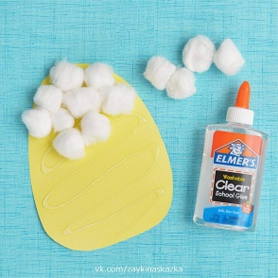
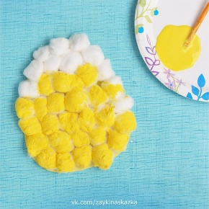
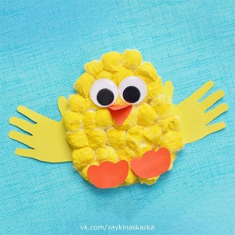
А цыплятки не нырнут. (Погрозили пальчиком.)

